
INFORME TÉCNICO DE FISCALIZACIÓN AMBIENTAL

Programa de Cumplimiento

DISCOTEQUE KAMIKAZE - LA SERENA

DFZ-2018-1196-IV-PC

JULIO 2018

 | Nombre | Firma
Aprobado y revisado | Julio Núñez Naranjo
Elaborado | Pía Valenzuela Marín

Contenido
Contenido 1
1 RESUMEN 2
2 IDENTIFICACIÓN DE LA UNIDAD FISCALIZABLE 4
2.1 Antecedentes Generales 4
3 INSTRUMENTOS DE CARÁCTER AMBIENTAL FISCALIZADOS 5
4 ANTECEDENTES DE LA ACTIVIDAD DE FISCALIZACIÓN 5
4.1 Aspectos relativos a la ejecución de la Inspección Ambiental 5
4.1.1 Ejecución de la inspección 5
4.1.2 Detalle del Recorrido de la Inspección. 5
4.2 Revisión Documental. 6
4.2.1 Documentos Revisados 6
5 EVALUACIÓN DEL PLAN DE ACCIONES Y METAS CONTENIDO EN EL PROGRAMA DE CUMPLIMIENTO. 7
6 OTROS HECHOS 20

RESUMEN

El presente documento da cuenta de los resultados de las actividades de fiscalización ambiental realizadas por la Superintendencia del Medio Ambiente (SMA), a la unidad fiscalizable “Discoteque Kamikaze - La Serena”, localizada en el sector Avenida del Mar, comuna de La Serena en la Región de Coquimbo, en el marco del Programa de Cumplimiento aprobado a través de la Resolución Exenta N° 6 ROL D-065-2017.

Los objetivos específicos del programa consisten en la ejecución de algunas obras materiales en la Discoteque para mitigar la emisión de ruidos molestos hacia los receptores cercanos y de esta manera cumplir con los límites establecidos por norma.
Entre las acciones a implementar se encuentran: la compra y utilización de un sonómetro integrador; mejoras estructurales en la cabina del DJ, encajonar bajo y amplificador; adquisición e instalación de un limitador acústico conectado a todos los equipos del establecimiento; inclusión de material de absorción acústica en muros perimetrales del establecimiento y en el muro frontal en dirección a la calle; re distribución de todos los parlantes y sub bajos del establecimiento, especialmente en el sector terraza y finalmente realizar una medición de nivel de ruido con una empresa certificada ETFA y enviar a la superintendencia del medio ambiente, un reporte final con los medios de verificación de las medidas implementadas y el informe de medición de ruidos posterior a la implementación de las medidas.
Entre los hechos constatados más relevantes, es importante señalar que el titular no hizo entrega del reporte final, además: no compró el sonómetro y no se constató la existencia de registros de mediciones realizadas; no se constató la implementación del encajonamiento de los bajos y amplificadores; se constató la existencia del equipo limitador acústico sin embargo, no fue posible constatar su implementación; se constató que el titular incluyó material de absorción acústica solo en el muro poniente, no en todo el perímetro del local; y finalmente no se realizaron las mediciones de ruido posterior a la implementación de las medidas con una ETFA.

IDENTIFICACIÓN DE LA UNIDAD FISCALIZABLE

Antecedentes Generales
Identificación de la Unidad Fiscalizable:  Discoteque Kamikaze - La Serena. | Estado operacional de la Unidad Fiscalizable: Operación (cerrado por temporada baja).
Región: Coquimbo. | Ubicación específica de la unidad fiscalizable: Avenida del Mar 4600, La Serena.
Provincia: Elqui.
Comuna: La Serena.
Titular de la unidad fiscalizable: Insomnio Group Ltda. | RUT o RUN: 76.437864-4
Domicilio titular: Avenida del Mar 4600, La Serena. | Correo electrónico: kike@insomniogroup.cl
Domicilio titular: Avenida del Mar 4600, La Serena. | Teléfono: 62499469
Identificación del representante legal: Henry Valencia Montiel. | RUT o RUN: --
Domicilio representante legal: Avenida del Mar 4600, La Serena. | Correo electrónico: kike@insomniogroup.cl
 | Teléfono: 62499469

INSTRUMENTOS DE CARÁCTER AMBIENTAL FISCALIZADOS

Identificación de Instrumentos de Carácter Ambiental fiscalizados.

N° | Tipo de instrumento | N°/  Descripción | Fecha | Comisión/ Institución | Título | Comentarios
1 | D.S | 38 | 11-11-2011 | Ministerio Secretaría General de la  Presidencia. | Establece Norma de emisión de ruidos generados por fuentes que indica, elaborada a partir de la revisión del decreto Nº 146, DE 1997, del Ministerio Secretaría General De La Presidencia. | No hay.
2 | PDC | ROL D-065-2017 | 28-12-2017 | Superintendencia del Medio Ambiente. | Aprueba programa de cumplimiento y suspende procedimiento administrativo sancionatorio en contra de sociedad comercial insomnio Group Chile limitada, titular de la Discoteque Kamikaze. | No hay.

ANTECEDENTES DE LA ACTIVIDAD DE FISCALIZACIÓN

Aspectos relativos a la ejecución de la Inspección Ambiental

Ejecución de la inspección

Existió oposición al ingreso: No. | Existió auxilio de fuerza pública: No.
Existió colaboración por parte de los fiscalizados: Si. | Existió trato respetuoso y deferente: Si.
Observaciones: No hay.

    - Detalle del Recorrido de la Inspección.

N° de estación | Nombre/ Descripción de estación
1 | Terraza local.

Día de inspección

Fecha de realización:  04 Julio 2018. | Hora de inicio:  10:00 horas. | Hora de finalización:  11:00 horas.
Fiscalizador encargado de la actividad: Pía Valenzuela Marín. |  | Órgano: Superintendencia del Medio Ambiente.

  - Revisión Documental.

    - Documentos Revisados.

N° | Nombre del documento revisado | Origen/ Fuente documento | Observaciones
1 | Formulario Solicitud de extensión de Plazo. | Titular solicita ampliación de plazo para la presentación de un Programa de Cumplimiento. | No hay.
 | Programa de Cumplimiento. | Con fecha 11 de julio de 2018, titular presenta el mismo programa de cumplimiento aprobado por la Resolución Exenta N° 6 Rol D-065-2017, en la cual modifica el punto 2.1 de acciones ejecutadas, señalando “Todas las acciones ejecutadas”. | No hay.

EVALUACIÓN DEL PLAN DE ACCIONES Y METAS CONTENIDO EN EL PROGRAMA DE CUMPLIMIENTO.

Hechos, actos y omisiones que constituyen la infracción: Incumplimiento de la Norma de emisión de ruidos DS N° 38 del 2011 del Ministerio del Medio Ambiente.

Normativa pertinente: DECRETO SUPREMO N° 38 ESTABLECE NORMA DE EMISIÓN DE RUIDOS GENERADOS POR FUENTES QUE INDICA, ELABORADA A PARTIR DE LA REVISIÓN DEL DECRETO Nº 146, DE 1997, DEL MINISTERIO SECRETARÍA GENERAL DE LA PRESIDENCIA. Art. Séptimo, Titulo IV.
Descripción de los efectos producidos por la infracción: De acuerdo al considerando N° 26 de la Resolución Exenta N° 6 ROL D-065-2017, se señala que “no existen antecedentes en el presente procedimiento sancionatorio que evidencien la existencia de efectos negativos derivados de la infracción. A mayor abundamiento, en la inspección llevada a cabo el día 9 de marzo de 2017, no se identificaron efectos negativos derivados de la infracción, misma circunstancia que calificó la infracción como leve, en concordancia con lo dispuesto en el numeral 3 del artículo 36 de la LO-SMA, no siendo necesaria la adopción de medidas provisionales por daño inminente al medio ambiente o a la salud de las personas.”
N° | Acción | Tipo de Acción | Plazo de ejecución | Indicador de cumplimiento | Medios de verificación | Resultados de la Fiscalización
1 | Compra y utilización de un sonómetro integrador, con el objeto de controlar la emisión de ruido generada por el establecimiento, de acuerdo a los límites establecidos para zona II. | Por ejecutar. | 15.01.2018 | Utilización de sonómetro integrador permite un control de ruido conforme a los límites establecidos. | Reporte Inicial: Factura.  Reporte Final  Registro fotográfico deberá contener fotografías fechadas y georreferenciadas que sean ilustrativas de la ejecución de la acción, además se acompañará Cotizaciones y facturas.  Se deberá entregar un registro realizado y firmado por la persona designada que dé cuenta de la periodicidad, fecha y horario con que se utilizó el sonómetro y los registros obtenidos. | El titular no hizo entrega del reporte final.  Se realiza actividad de inspección con fecha 04 de julio de 2018 en la cual se constató lo siguiente:  El señor Henry Valencia, representante legal de la Discoteque Kamikaze, señaló que el local se encuentra cerrado y que solo funciona en época estival. Señaló además que durante la época de verano, se contrataron los servicios de un ingeniero acústico el cual poseía un sonómetro y era quien realizaba las mediciones. El señor Iván Valdez, administrador del local, señaló que actualmente el sonómetro del Ingeniero acústico se encuentra en calibración y en el local no hay registro de las mediciones realizadas.  Por lo anterior, es posible constatar que el titular no realizó la compra del sonómetro y no hay registros que permitan constatar que se realizaron las mediciones mientras el local se encontraba en funcionamiento.  Con fecha 11 de julio de 2018, el titular presenta nueva copia de Programa de cumplimiento en la que adjunta boleta del señor Diego Cristian Bustos Rojas, Servicios de Ingeniería, por concepto de “Asesoría medición de ruidos febrero 2018”, Presenta además copia de certificado de título de ingeniero de Ejecución en Sonido, del señor Diego Cristian Bustos Rojas.  No presenta registro fotográfico fechado y georreferenciado.  No presenta registro firmado que dé cuenta de la periodicidad, fecha y horario con que se utilizó el sonómetro ni los registros obtenidos.
2 | Se realizará una mejora estructural en la cabina del Dj de la terraza del local, aislando el bajo y amplificador; encajonándolos, con el objeto de disminuir la emisión de ruidos y vibraciones provocados por estos. | Por ejecutar. | 10 días hábiles contados desde la notificación de la resolución que aprueba el Programa de Cumplimiento. | Mejora realizada conforme a lo comprometido y dentro del plazo, permite disminuir decibeles en cumplimiento límites establecidos. | Reporte Final: Registro fotográfico deberá contener fotografías fechadas y georreferenciadas que den cuenta del antes y después de la ejecución de la acción; además que dichas fotografías serán ilustrativas de la ubicación de los equipos en relación al DJ y al establecimiento, se acompañarán facturas de compra de materiales y prestación de servicios. | El plazo de ejecución para esta acción, venció el 12 de enero de 2018, el titular no hizo entrega de los documentos e informes comprometidos en el reporte Final.  Se realiza actividad de inspección con fecha 04 de julio de 2018 en la cual se constató lo siguiente:  En la terraza, hay una cabina para el Dj la cual posee un techo plástico y está construida con madera de 10 mm de espesor aproximadamente. (Fotografía 1).  Se observó también un cajón de madera con cubre piso el cual es utilizado en época estival para encajonar el amplificador y el bajo. (Fotografía 2). Debido a que el local no se encuentra en funcionamiento, los parlantes no están instalados.  Por lo anterior y debido a que el titular no presentó registros fotográficos fechados y georeferenciados que den cuenta del antes y después de la ejecución de la acción, no fue posible constatar que esta medida fuera implementada.  Con fecha 11 de julio de 2018, el titular presenta nueva copia de Programa de cumplimiento en la que adjunta 2 fotografías sin fecha y sin georreferenciar en que se observa la construcción de un cajón para encajonamiento de bajos. (Fotografía 3). No presenta fotografías que den cuenta de la implementación de la medida, mientras el local estaba en funcionamiento.
3 | Adquisición e instalación de un limitador acústico para disminuir la emisión de decibeles en cumplimiento a los límites establecidos para la Zona II. | Por ejecutar. | 20 días hábiles contados desde la notificación de la resolución que aprueba el programa de cumplimiento | Utilización permanente de limitador acústico en todos los equipos del establecimiento, evita la superación del límite de emisión de ruido permitido para zona II | Reporte Final:  Fotografías que deberán ser fechadas y georreferenciadas e ilustrativas del antes y después de la ejecución de la acción, además se agrega como medio de verificación facturas y boletas. | El plazo de ejecución para esta acción, venció el 26 de enero de 2018, el titular no hizo entrega de los documentos e informes comprometidos en el reporte final.  Por lo anterior, se realiza actividad de inspección con fecha 04 de julio de 2018 en la cual se constató lo siguiente:  Se constató la existencia de un limitador acústico marca FBT modelo DLM 26 y un Crossover marca DBX modelo DBX223XSV-EV, SERIE N° 1200118496. (Fotografía 4, 5 y 6). De acuerdo a lo indicado por el señor Iván Valdés, Administrador del local, este equipo se conecta en línea con todos los parlantes del local.  Debido a que el local no se encontraba en funcionamiento, no se pudo constatar su implementación. El señor Valencia, señaló además que en época estival, el Ingeniero en sonido limita el sonido de los parlantes a cierta frecuencia.  Debido a que el titular no envió reporte final con fotografías fechadas y georreferenciadas del antes y después, no fue posible constatar la implementación de esta medida mientras el local estaba en funcionamiento.  Con fecha 11 de julio de 2018, el titular presenta nueva copia de Programa de cumplimiento en la que adjunta 4 fotografías sin fecha y sin georreferenciar, de los equipos antes mencionados sin instalar. (Fotografía 7 y 8).  Por lo anterior no es posible constatar que el titular haya implementado la medida mientras el local se encontraba en funcionamiento.
4 | Inclusión de material de absorción acústica en muros perimetrales del establecimiento y en muro frontal en dirección a la calle, con el objeto de controlar la emisión de ruido que emite el establecimiento en cumplimiento del límite permitido para zona II.  Forma de implementación.  En muros perimetrales del establecimiento y en muro frontal en dirección a la calle, se creará una capa de revestimiento mediante la colocación sobre el revestimiento de una plancha de yeso de cartón tipo RF de 15 mm de espesor. Posteriormente se creara una cámara de aire de 60mm de espesor con montantes (pies derechos), los cuales serán construidos de madera cepillada de 2 x3x y se encontraran distanciados entre ejes de 60 cm. Encima de ello se instalará una tabla de yeso cartón tipo RF de 15 mm de espesor. Como resultado de lo anterior, se creara espacios libres que serán rellenados con lana de vidrio de 50 mm de espesor con una densidad nominal de 14 kg/m3. Además las soleras superiores e inferiores serán selladas con espuma de poliuretano y Sika flex A1 plus. Finalmente el espesor total de lo descrito será de 197 mm aproximadamente. | Por ejecutar. | 20 días hábiles contados desde la notificación de la resolución que aprueba el programa de cumplimiento. | Ejecución de la acción  Se realiza conforme a lo comprometido evitando con ello la superación de los límites de emisión de ruido para la zona II. | Fotografías fechadas y georreferenciadas e ilustrativas del antes y después de la ejecución de la acción; órdenes de compra, y boleta o factura por prestación de servicios. | El plazo de ejecución para esta acción, venció el 26 de enero de 2018, el titular no hizo entrega de los documentos e informes comprometidos en el reporte final.  Por lo anterior, se realiza actividad de inspección con fecha 04 de julio de 2018 en la cual se constató lo siguiente:  Se constató la existencia de una pared en la parte frontal del establecimiento, en el lado poniente. (Fotografía 9) De acuerdo a lo señalado por el administrador del local, se construyó con lana mineral. Se tomó la medida del espesor total del muro, desde el lado norte, en total 52 cm. Se consulta por los otros muros perimetrales, el representante legal del local señala que en los otros muros no se realizaron trabajos, solo en el muro frontal.  Con fecha 11 de julio de 2018, el titular presenta nueva copia de Programa de cumplimiento en la que adjunta un anexo fotográfico con imágenes sin fecha y sin georreferenciar, de los trabajos realizados sólo en el muro poniente, en los cuales se observa un cierre de tabiques con un material aislante y cubierta por placas de madera tipo carpintero. (Fotografías 10 y 11).  Adjunta además copias de facturas electrónicas, con las que es posible constatar la compra de materiales como maderas, clavos y espuma de poliuretano SIKA entre otras, y señala además que el pago de honorarios del maestro constructor se extravió.  Por lo anterior es posible constatar que el titular implemento la medida, solo en el muro poniente y no en todo el perímetro del local.
5 | Se realizará una redistribución de todos los parlantes y sub bajos del establecimiento, especialmente en sector terraza, con el fin de re direccionar las ondas y con ello disminuir el ruido emitido y las vibraciones generadas por el establecimiento.  Forma de implementación.  Personal técnico del establecimiento actualmente encargado de los equipos del establecimiento, realizará la redistribución de todos los equipos de amplificación y sub bajos del establecimiento | Por ejecutar | 05 días hábiles contados desde la notificación de la resolución que aprueba el programa de cumplimiento. | La redistribución de todos los equipos es realizada por personal técnico y permite disminuir el ruido emitido y las vibraciones generadas por el establecimiento. | Reporte Final  Fotografías fechadas, georreferenciadas e ilustrativas del antes y después de la ejecución de la acción; órdenes de compra y boleta o factura por prestación de servicios, plano de reubicación de todos los parlantes y sub bajos del establecimiento firmado por el técnico que haya ejecutado la acción. | El plazo de ejecución para esta acción, venció el 05 de enero de 2018, el titular no hizo entrega de los documentos ni el reporte final, en el plazo establecido.  Por lo anterior, se realiza actividad de inspección con fecha 04 de julio de 2018 en la cual se constató lo siguiente:  El señor Valencia, representante legal del local, señaló que durante el verano, se realizó la redistribución de los parlantes, esto fue realizado por el ingeniero acústico. Actualmente no hay parlantes instalados, debido a que el local no está en funcionamiento.  Con fecha 11 de julio de 2018, el titular presenta nueva copia de Programa de cumplimiento en la que adjunta un Layout de la redistribución de los parlantes y bajos del local, dicho documento no posee fecha ni firma. (Figura 1).  No adjunta registro fotográfico fechado y georreferenciado que permita acreditar la implementación de la medida.  Por lo anterior no es posible constatar que la medida haya sido implementada mientras el local se encontraba en funcionamiento.
6 | Enviar a la Superintendencia un reporte con:  a) Una prueba para acreditar que todas las medidas han sido implementadas. Esto puede ser una fotografía de las medidas implementadas.  Forma de implementación.  Se remitirá a la Superintendencia un reporte final que contendrá todos los medios de verificación comprometidos en el programa de cumplimiento. Además se remitirá un informe de medición de ruido que se realizará dentro del plazo de 10 días hábiles desde la ejecución de la acción de más larga data. Dicha medición deberá realizarla de acuerdo a la metodología establecida en el D.S 38/20177 y por entidad técnica de fiscalización ambiental (ETFA), debidamente acreditada por la Superintendencia para realizar mediciones de ruido, desde la ubicación del receptor N°1 establecido en la formulación de cargos, indicando para tal efecto la dirección correspondiente.  En caso de que existiera algún problema con la ETFA y esta no pudiera ejecutar dicha medición, se podrá realizar con alguna empresa acreditada por INN y/o autorizada por algún organismo de la administración del estado (OE).  (…)  Dicho impedimento deberá ser acreditado e informado a la superintendencia.  (..)  Si no es posible contar con una ETFA o alguna empresa acreditada por el INN y/o autorizada por algún organismo del estado, se podrá realizar las mediciones de ruido con empresas que hayan realizado dicha actividad, hasta el momento siempre y cuando dicha condición sea acreditada e informada a la SMA. | Por ejecutar. | 10 días hábiles contados desde la ejecución de la acción de más larga data. |  | Informe de medición final de ruido, boletas o facturas, boletas de prestación de servicios, informes técnicos, fotografías fechas y georreferenciadas y cualquier otro medio de verificación comprometido en el programa de cumplimiento. | El plazo de ejecución para esta acción, venció el 09 de febrero de 2018, el titular no hizo entrega del reporte final en el plazo establecido.  Con fecha Con fecha 11 de julio de 2018, el titular presenta nueva copia de Programa de cumplimiento, señalando en el punto 2.1 Acciones y metas para cumplir con la normativa y reducir o eliminar los efectos negativos generados: señala “Todas las acciones ejecutadas”.  Adjunta además una ficha de medición de ruidos de fecha 10/01/2018, la ficha indica que se realizó una medición interna en la dirección los lúcumos 660. Adjunta además una ficha de evaluación de ruido, Cabe señalar que las fichas no se presentan en el formato requerido por la Resolución Exenta N° 693 de fecha 21-08-2015, de la SMA, que “Aprueba contenido y formatos de las fichas para informe técnico del procedimiento general de determinación del nivel de presión sonora corregido”.  Por otro lado, la medición remitida por el titular no adjunta informe, no señala quien registró los datos, no señala el modelo del equipo utilizado ni del calibrador, tampoco adjunta certificados de calibración de sonómetro ni de calibrador.  De la revisión de la ficha, es posible señalar que la medición fue interna, sin embargo no se aplicó la corrección por ventana.  La ficha no señala las coordenadas del lugar donde se realizó la medición y la dirección señalada, “Los Lúcumos 660” no corresponde al receptor indicado en la formulación de cargos. (Figura 2).  Por todo lo anterior, es posible señalar que la medición presentada por el titular carece de validez.  El titular no adjunta el informe de medición de ruidos, realizado por una ETFA u organismo acreditado por el INN ni empresa que realice dicha actividad, el cual se debía realizar posterior a la implementación de las medidas. No señala tampoco el motivo por el cual no se realizó dicha medición de ruidos.

Registros
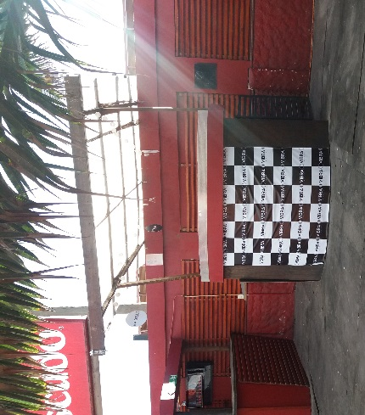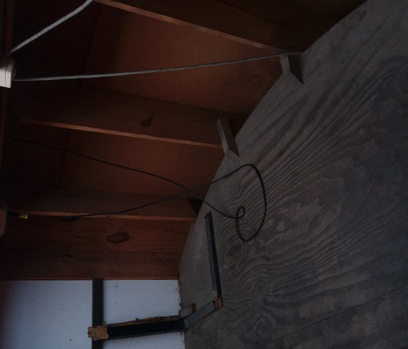 |  |  |  |  | 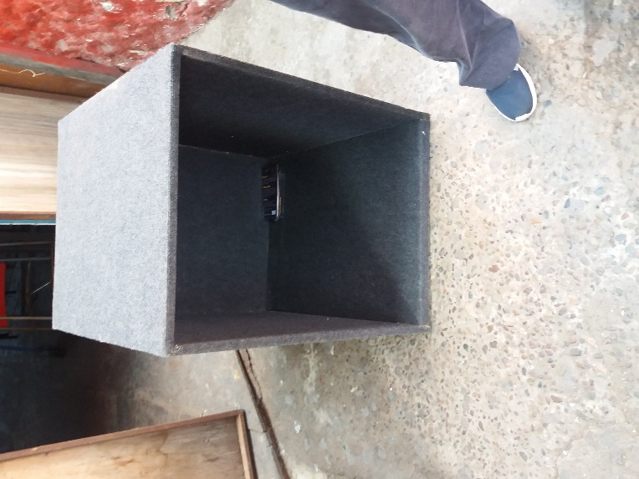
Fotografía 1. |  | Fecha: 04-07-2018. |  |  | Fotografía 2 |  | Fecha: 04-07-2018.
Coordenadas UTM DATUM WGS84 HUSO 19 |  | Norte: 6.686.493 |  | Este: 279.792 | Coordenadas UTM DATUM WGS84 HUSO 19 |  | Norte: 6.686.493 |  | Este: 279.792
Descripción del medio de prueba: Cabina del DJ de madera y techo plástico, se muestra el exterior y el interior. |  |  |  |  | Descripción del medio de prueba: Cajón de madera y cubre piso para encajonar parlantes.
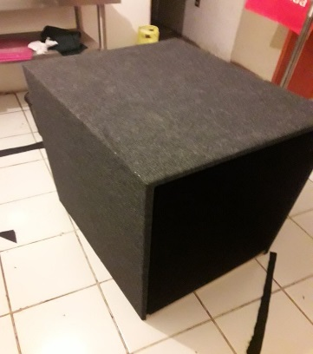  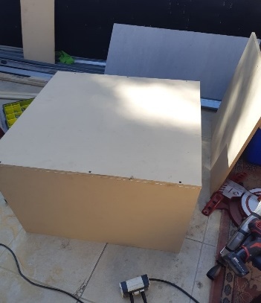 |  |  |  |  | 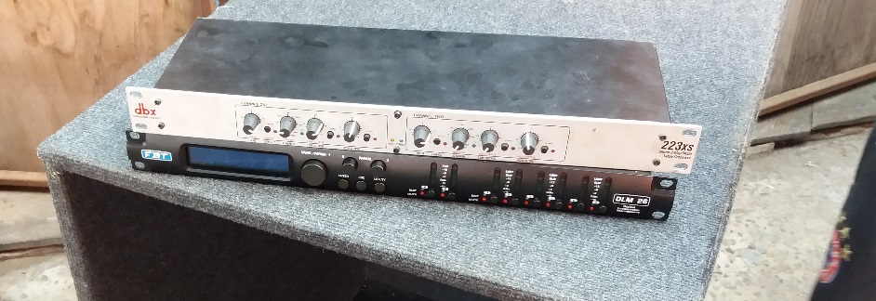
Fotografía 3. |  |  |  |  | Fotografía 4. |  | Fecha: 04-07-2018.
 |  |  |  |  | Coordenadas UTM DATUM WGS84 HUSO 19 |  | Norte: 6.686.493 |  | Este: 279.792
Descripción del medio de prueba: Imágenes de construcción de cajón para parlantes, presentada por el titular con fecha 11 de julio de 2018. |  |  |  |  | Descripción del medio de prueba: Se observan equipos limitador acústico y crossover, no se encuentran instalados.
Registros
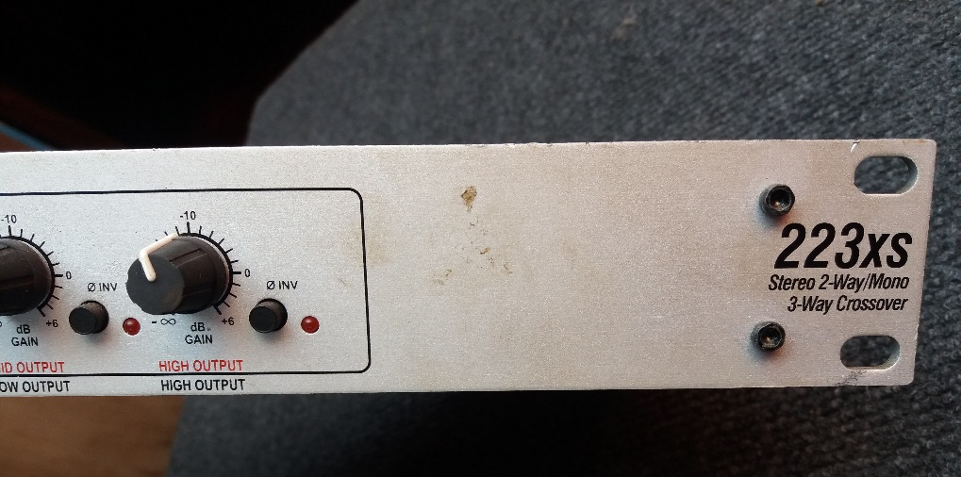 |  |  |  |  |  | 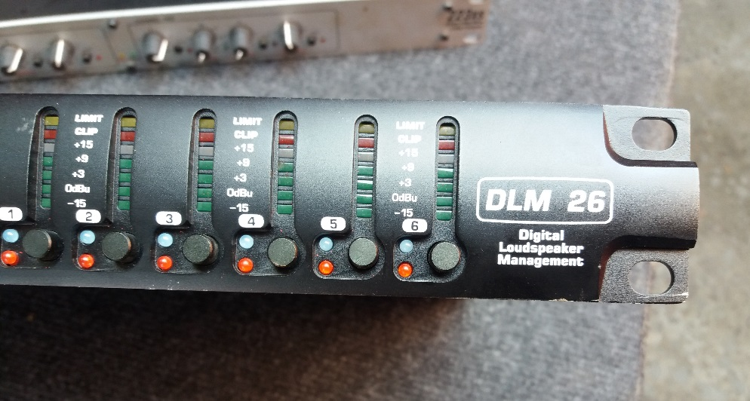
Fotografía 5. | Fecha: 04-07-2018. |  |  |  |  | Fotografía 6 |  | Fecha: 04-07-2018.
Coordenadas UTM DATUM WGS84 HUSO 19 | Norte: 6.686.493 |  | Este: 279.792 |  |  | Coordenadas UTM DATUM WGS84 HUSO 19 |  | Norte: 6.686.493 |  | Este: 279.792
Descripción del medio de prueba: Crossover marca DBX modelo DBX223XSV-EV, SERIE N° 1200118496. |  |  |  |  |  | Descripción del medio de prueba: limitador acústico marca FBT modelo DLM 26.
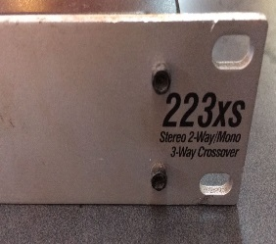  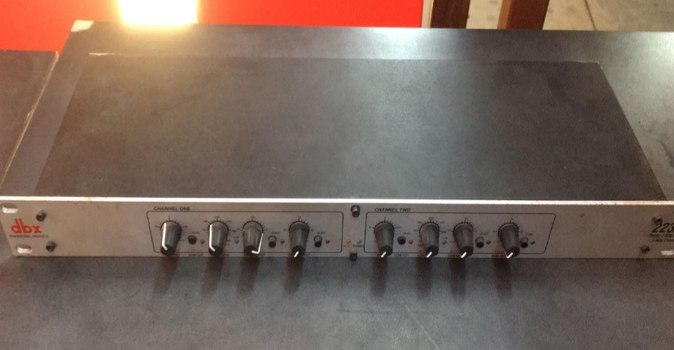 |  |  |  |  |  | 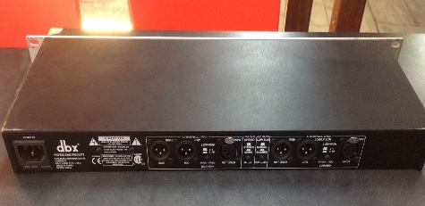  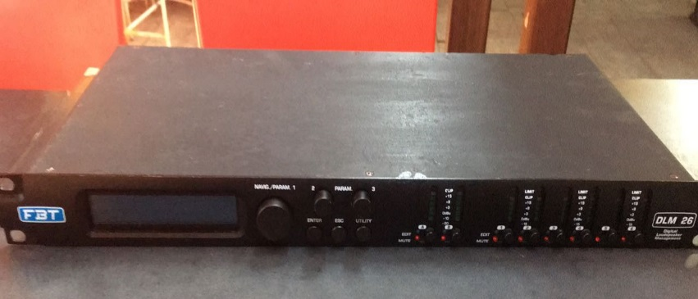
Fotografía 7. |  |  |  |  |  | Fotografía 8.
Descripción del medio de prueba: Imágenes de equipo Crossover, remitidas por el titular con fecha 11 de julio de 2018. |  |  |  |  |  | Descripción del medio de prueba: Imágenes de equipo limitador acústico, remitidas por el titular con fecha 11 de julio de 2018.

Registros
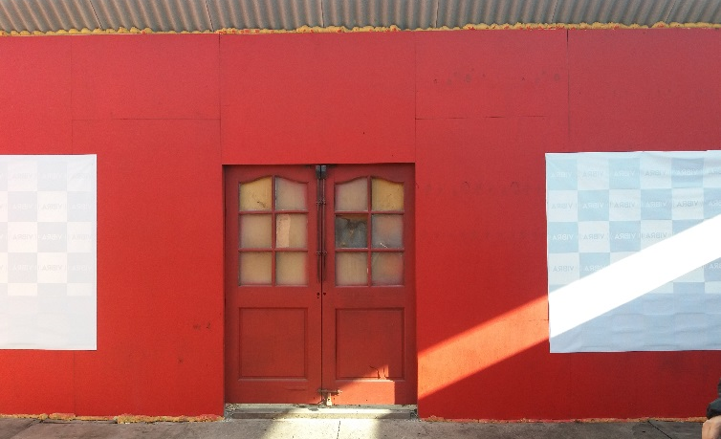 |  |  |  |  | 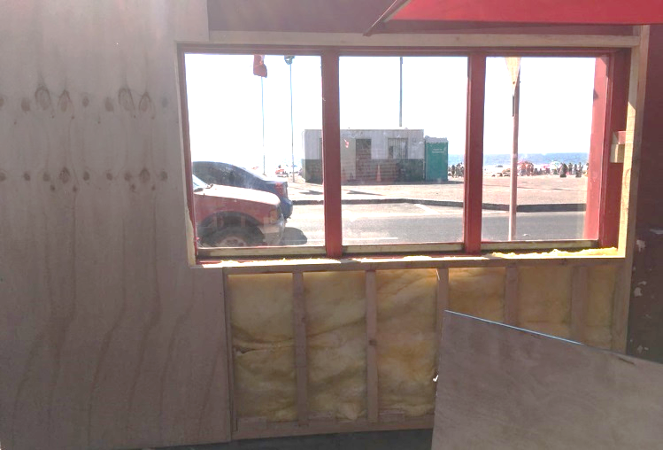
Fotografía 9. |  | Fecha: 04-07-2018. |  |  | Fotografía 10
Coordenadas UTM DATUM WGS84 HUSO 19 | Norte: 6.686.493 |  | Este: 279.792
Descripción del medio de prueba: Pared poniente del local, se constató la existencia de una pared de 52 cm de espesor. |  |  |  |  | Descripción del medio de prueba: Imagen remitida por el titular con fecha 11-07-2018, en la que se observa la construcción de la pared poniente con placas de madera y material aislante en color rojo.
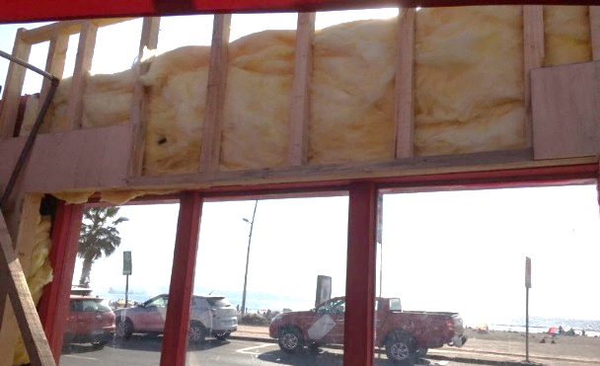
Fotografía 11.
Descripción del medio de prueba: Se observa material aislante y madera, en la construcción del muro poniente. Imágenes remitidas por el titular con fecha 11 de julio de 2018.
Registros
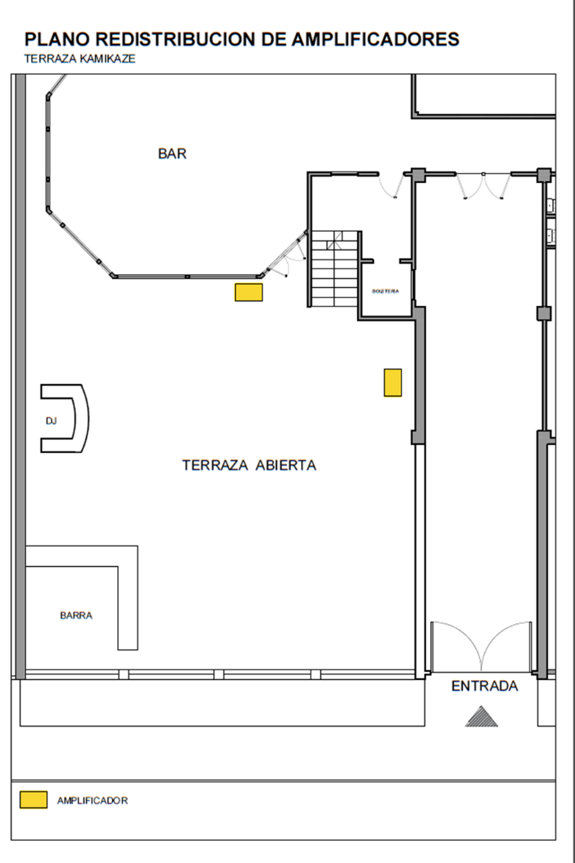

Figura 1
Descripción del medio de prueba: Layout presentado por el titular, con fecha 11 de julio de 2018, en color amarillo se presentan los amplificadores.

Registros
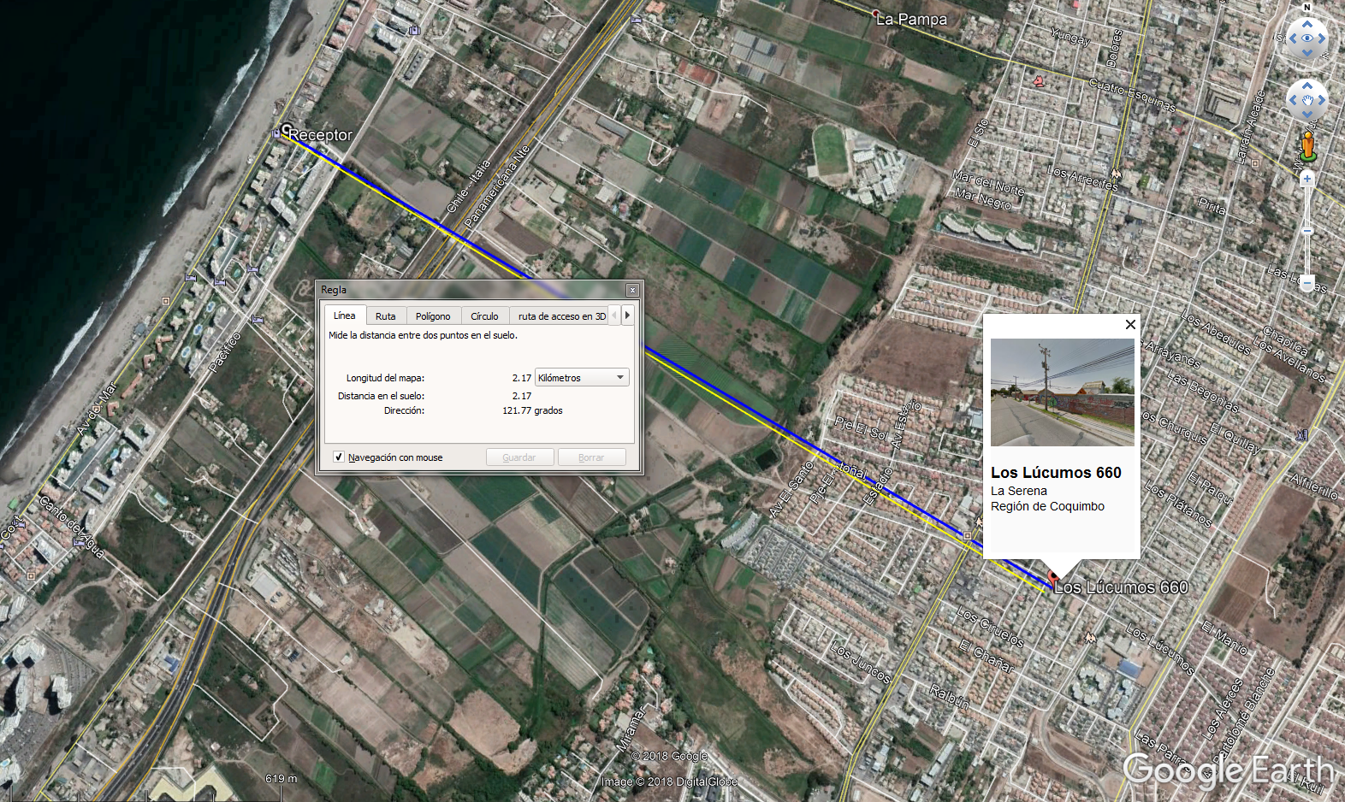

Figura 2
Descripción del medio de prueba: El titular no presenta las coordenadas del lugar donde realizó la medición, solo señala una dirección “Los Lúcumos 660” cuya ubicación en google Earth es la que se muestra en la imagen y que queda a una distancia aproximada de 2 kilómetros del receptor señalado en la formulación de cargos.

OTROS HECHOS

Otros Hechos N°1.
Descripción:
Con fecha 20 de junio de 2018, se realizó un requerimiento de información a Insomnio Group., mediante la resolución exenta N° O.R.C N° 23, lo anterior porque el titular no había enviado el reporte final, que da cuenta de la ejecución de las medidas comprometidas en el Programa de Cumplimiento.
El titular con fecha 28 de junio de 2018, presentó en la oficina Regional de la SMA un formulario de solicitud de ampliación de extensión de plazo para la presentación de un programa de cumplimiento y descargos en el procedimiento sancionatorio ROL D-65-2017.
Cabe señalar que el titular ya tenía un Programa de cumplimiento presentado y aprobado mediante la Resolución Exenta N° 6 Rol D-065-2017, de fecha 28-12-2017, por lo que no queda claro por qué el titular presenta dicho formulario. No obstante, de la lectura de los motivos por los que solicita el plazo, ésta oficina regional entiende que el titular está solicitando plazo para responder la Resolución Exenta N° 23 y no para la presentación del programa de cumplimiento, puesto que este ya se encuentra aprobado.
No obstante lo anterior, en la actividad de fiscalización realizada el día 04 de julio de 2018, se le otorgó al titular nuevamente un plazo de 5 días hábiles para la presentación de la información solicitada.

Registros
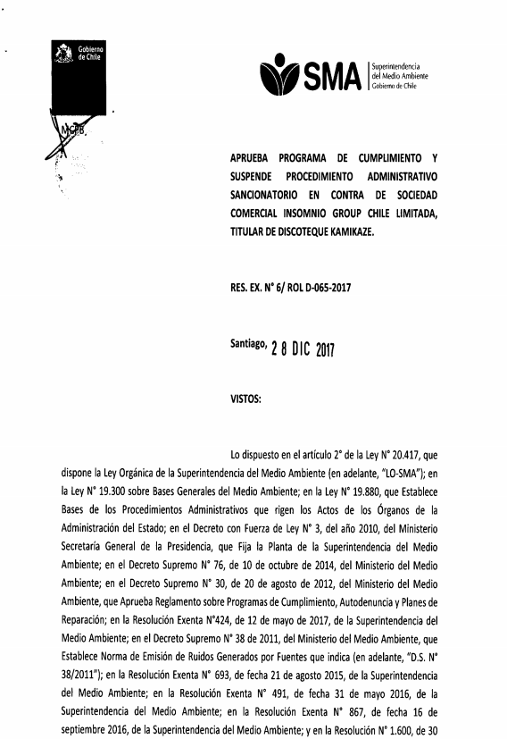 |  | 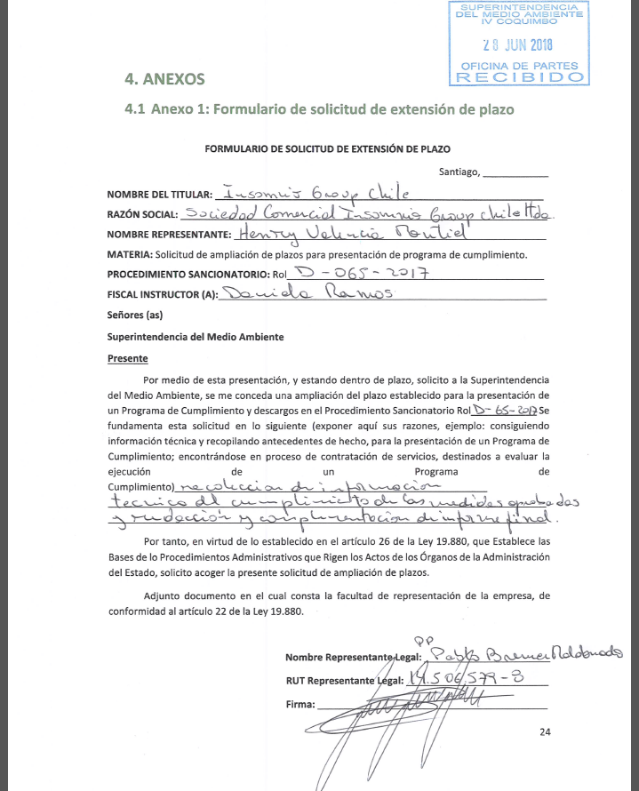
Figura 3 |  | Figura 4
Descripción del medio de prueba: Resolución Exenta N° 6 ROL d-065-2017 que Aprueba el Programa de cumplimiento y suspende el procedimiento administrativo sancionatorio en contra de sociedad comercial Insomnio Group Chile Limitada, Titular Discoteque Kamikaze. |  | Descripción del medio de prueba: Formulario presentado por el titular con fecha 28 de junio de 2018, solicitando ampliación del plazo establecido para la presentación de un programa de cumplimiento.

CONCLUSIONES

La Actividad de Fiscalización Ambiental realizada, consideró la verificación de las acciones N° 1, 2, 3, 4 , 5 y 6, asociadas al Programa de Cumplimiento aprobado a través de la Resolución N° 6/ROL D 065-2017 de esta Superintendencia.
Del total de acciones verificadas, se identificaron los siguientes hallazgos:
N° | Acción | Tipo de acción | Descripción Hallazgo
1 | Compra y utilización de un sonómetro integrador, con el objeto de controlar la emisión de ruido generada por el establecimiento, de acuerdo a los límites establecidos para zona 11 | Por Ejecutar. | Se constató que el titular no compró un sonómetro. Sin embargo, de acuerdo a lo señalado por el representante legal, se contrataron los servicios de un ingeniero en sonido quien realizó las mediciones, no obstante en el local no hay registros de dichas mediciones y el titular no envió el reporte final ni adjuntó dichos reportes en los documentos remitidos con fecha 11 de julio, posterior a la actividad de fiscalización.
2 | Se realizará una mejora estructural en la cabina del Dj de la terraza del local, aislando el bajo y amplificador; encajonándolos, con el objeto de disminuir la emisión de ruidos y vibraciones provocados por estos. | Por Ejecutar. | Se constató que se realizó una mejora estructural en la cabina del DJ y se constató la existencia de un cajón para el encajonamiento de los bajos. Sin embargo, debido a que el local no se encontraba en funcionamiento no fue posible verificar la implementación de la medida.  Por otra parte, el titular no hizo entrega de fotografías fechadas y georreferenciadas que permitan verificar la implementación de la medida mientras el local se encontraba en funcionamiento.
3 | Adquisición e instalación de un limitador acústico para disminuir la emisión de decibeles en cumplimiento a los límites establecidos para la Zona II. | Por Ejecutar. | Se constató que en el local existe un limitador acústico, pero no se constató la implementación de este, puesto que el local no se encontraba en funcionamiento.  El titular no hizo entrega de las fotografías fechadas y georreferenciadas que permitan verificar la implementación de la medida mientras el local se encontraba en funcionamiento.  El titular tampoco entrega las facturas y boletas comprometidas como medio de verificación.
4 | Inclusión de material de absorción acústica en muros perimetrales del establecimiento y en muro frontal en dirección a la calle, con el objeto de controlar la emisión de ruido que emite el establecimiento en cumplimiento del límite permitido para zona II. | Por Ejecutar. | Se constató que el titular implementó la medida solo en el muro poniente, no en todo el perímetro del local.
5 | Se realizará una redistribución de todos los parlantes y sub bajos del establecimiento, especialmente en sector terraza, con el fin de re direccionar las ondas y con ello disminuir el ruido emitido y las vibraciones generadas por el establecimiento. | Por Ejecutar. | No fue posible constatar la implementación de esta medida, puesto que no hay parlantes instalados debido a que el local no se encuentra en funcionamiento.  El titular no hizo entrega de fotografías fechadas y georreferenciadas que permitan verificar la implementación de la medida, mientras el local se encontraba en funciona miento.
6 | Se remitirá a la Superintendencia un reporte final que contendrá todos los medios de verificación comprometidos en el programa de cumplimiento. Además se remitirá un informe de medición de ruido que se realizará dentro del plazo de 10 días hábiles desde la ejecución de la acción de más larga data. | Por Ejecutar. | El titular no hace entrega de informe que permita acreditar la implementación de las medidas contenidas en el Programa de Cumplimiento.  El titular no hace entrega de informe de Medición de Ruido luego de la implementación de las medidas.

ANEXOS

N° Anexo | Nombre Anexo
1 | Resolución N° 6/ROL D 065 – 2017, Aprueba Programa de Cumplimiento.
2 | Resolución Exenta N° 23 Oficina regional Coquimbo que requiere información.
3 | Acta de Inspección ambiental de fecha 04 de julio de 2018.
4 | Documentación Remitida por el titular con fecha 11 de julio de 2018.

